Приложение

ФОТООТЧЁТ
Месячник «Памяти вехи победные» в КУ УР «Нылгинский детский дом»
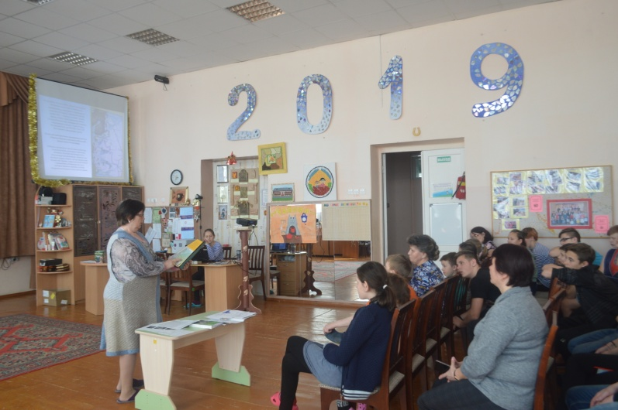  «История образования детского дома»  Биянова В.С., библиотекарь | 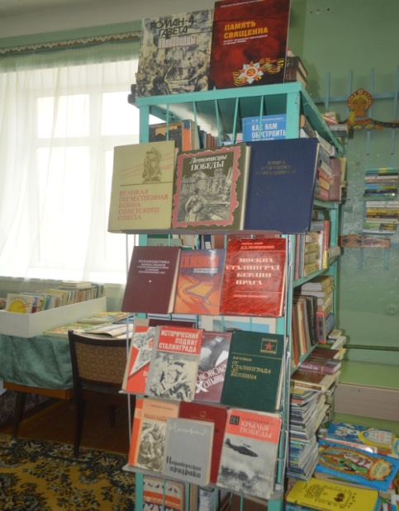  Книжная выставка «О героях былых времён»
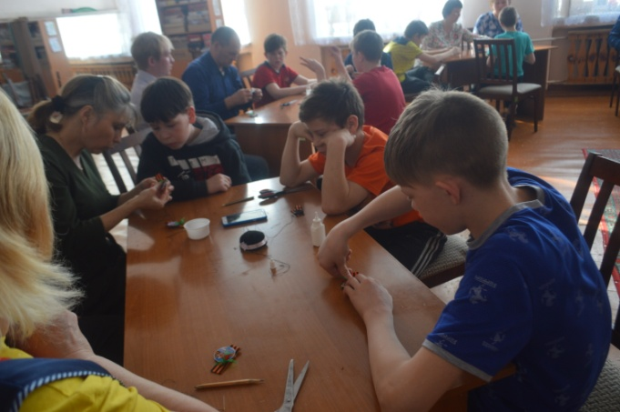  Мастер-класс «Значок «Я помню! Я горжусь!»  Созонова Е.И., старшая вожатая | 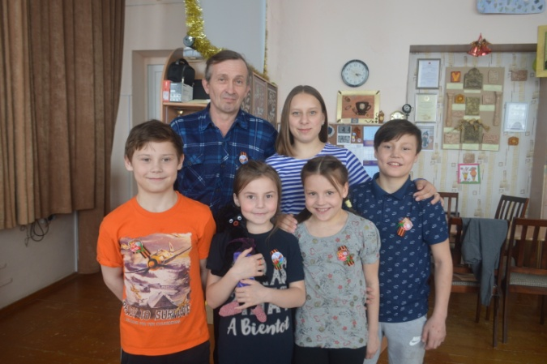  Результаты участников мастер-класса  «Значок «Я помню! Я горжусь!»
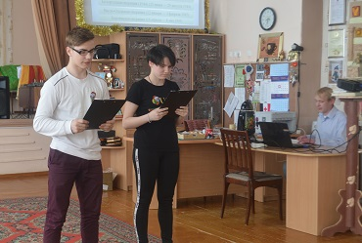  «Долгие вёрсты войны. Эшелон великих сражений.»  Зайцев П.А., воспитатель | 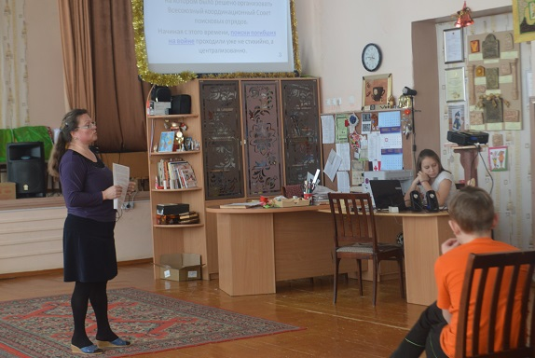  «Брестская крепость»  Созонова Е.И., старшая вожатая
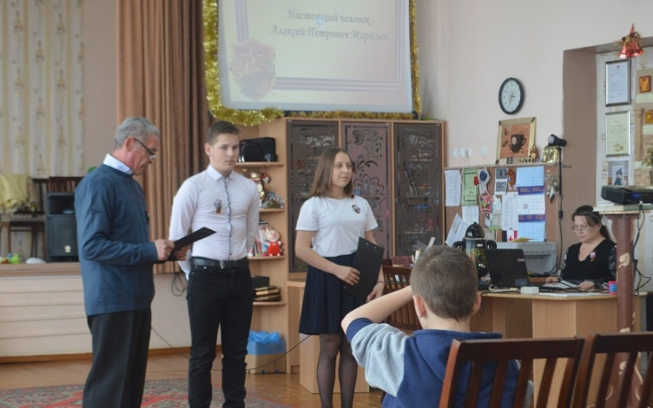  «Жизнь и подвиг Алексея Маресьева»  Орехов С.Ю., воспитатель | 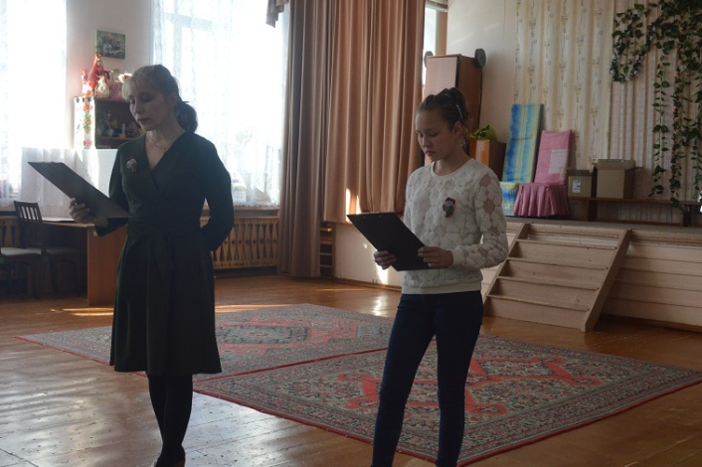  «Невоспетые герои войны. Боевые друзья – животные»  Пономарёва Н.А., воспитатель
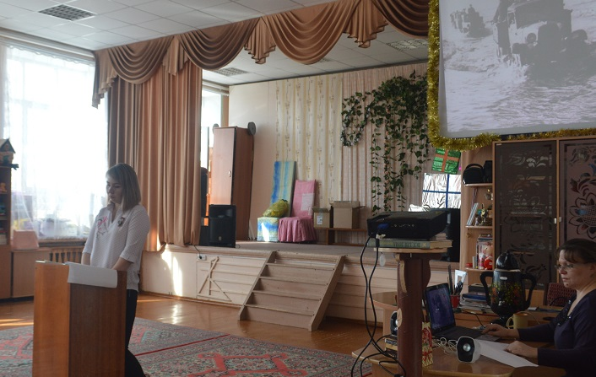  «Блокада Ленинграда»  Ефремова А.С., воспитатель | 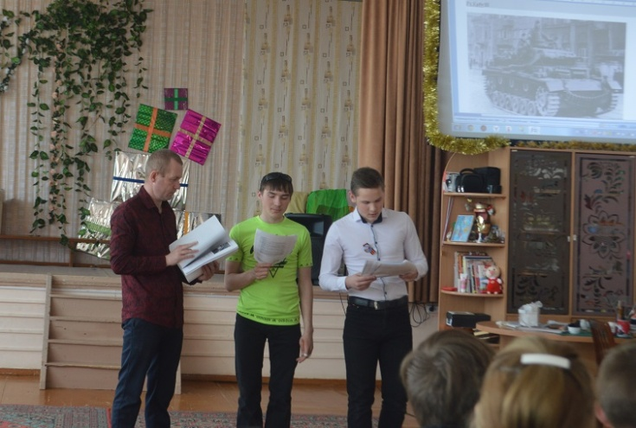  «Броня крепка, и танки наши быстры»  Кузьмин Э.Л., воспитатель
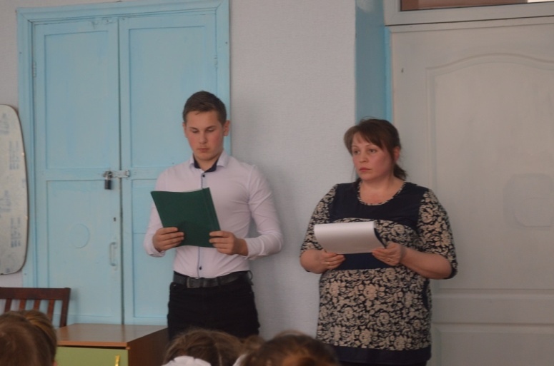  «Дети – герои войны»  Васильева Н.И., воспитатель | 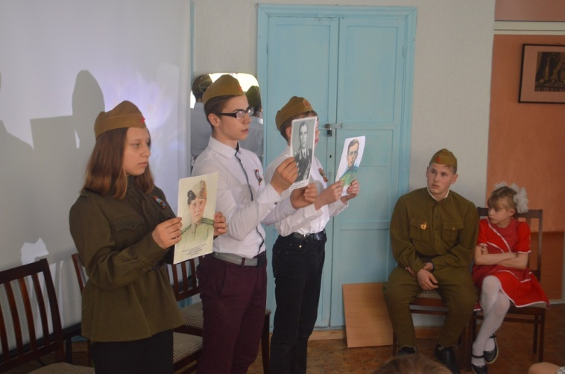  «Удмуртия в годы Великой Отечественной войны»  Созонова Е.И., старшая вожатая
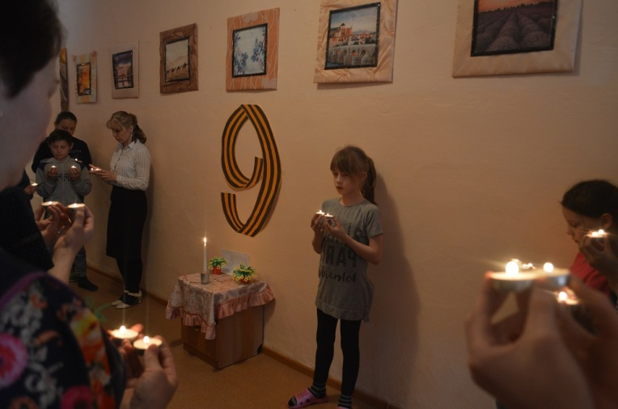  «Свеча памяти»  Пономарёва Н.А., воспитатель | 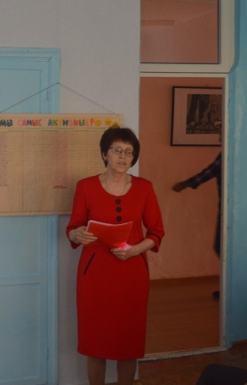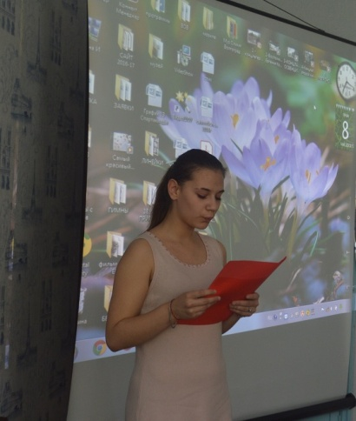  «Концлагерь – место зла и бесчеловечности»  Арекеева Л.К., воспитатель
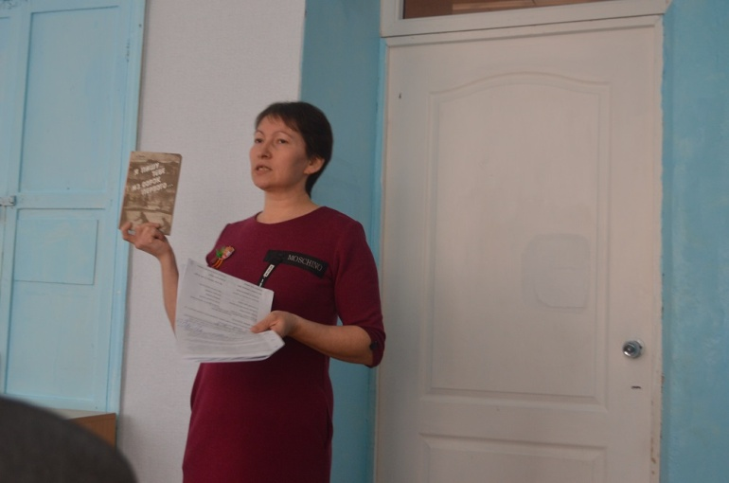  «Солдатские письма – тоже святыня, с нами живыми они говорят»  Смирнова М.Н., воспитатель | 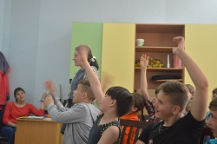  Викторина «Память, память, за собою позови!»  Созонова Е.И., старшая вожатая

